МІНІСТЕРСТВО ОСВІТИ І НАУКИ УКРАЇНИ

План-конспект
відкритого уроку з математики
на тему «Додавання та віднімання мішаних чисел»

5 клас Бутівської ЗОШ І-ІІІ ст.
учитель: Овсянникова В.Г.

с. Бутове, 2017 р.
ТЕМА : Додавання та віднімання мішаних чисел.
МЕТА: Продовжити формувати вміння і навички учнів роз'язувати вправи, що передбачають використання звичайних дробів, додавання та віднімання звичайних дробів, мішаних чисел.
Розвивати всі види пам'яті. Уяву, логічне мислення, вміння аналізувати та робити висновки, інтелектуальні здібності учнів, розширювати світогляд.
Виховувати старанність, працьовитість, інтерес до вивчення предмета, здоров'язберігаючі навички, почуття патріотизму.
ОБЛАДНАННЯ: смайлики з трьома емоціями, м'яч, презентація до уроку.
ХІД УРОКУ.
І. Організаційний етап.
Привітання. Інструктаж по заповненню листів самооцінки.
Перевірка емоційного стану дітей. Смайлики.
ІІ. Перевірка домашнього завдання. Відповіді записано на дошці. Самоперевірка.
ІІІ. Актуалізація опорних знань. Гра « Математичний футбол».( Правильна відповідь оцінюється 1б.)
Запитання до учнів.
1.Що таке звичайний дріб?
2. Яку арифметичну дію означає дробова риска?
3. Які дроби називаються правильними? Приклад.
4. Які дроби називаються неправильними? Приклад.
5. Як додаються звичайні дроби з однаковими знаменниками?
6. Яким правилом користуємось при відніманні дробів з однаковими знаменниками?
7. Наведіть приклад мішаного числа.
8. Як записати 1 у вигляді звичайного дробу? Приклад.
9. Як записати число 8 у вигляді звичайного дробу зі знаменником 2? 5?
ІV. Формування вмінь і навичок учнів.
1.Усний рахунок. Розшифрувати слово, виконавши усно дії.
Відповідь « калина» - символ України.
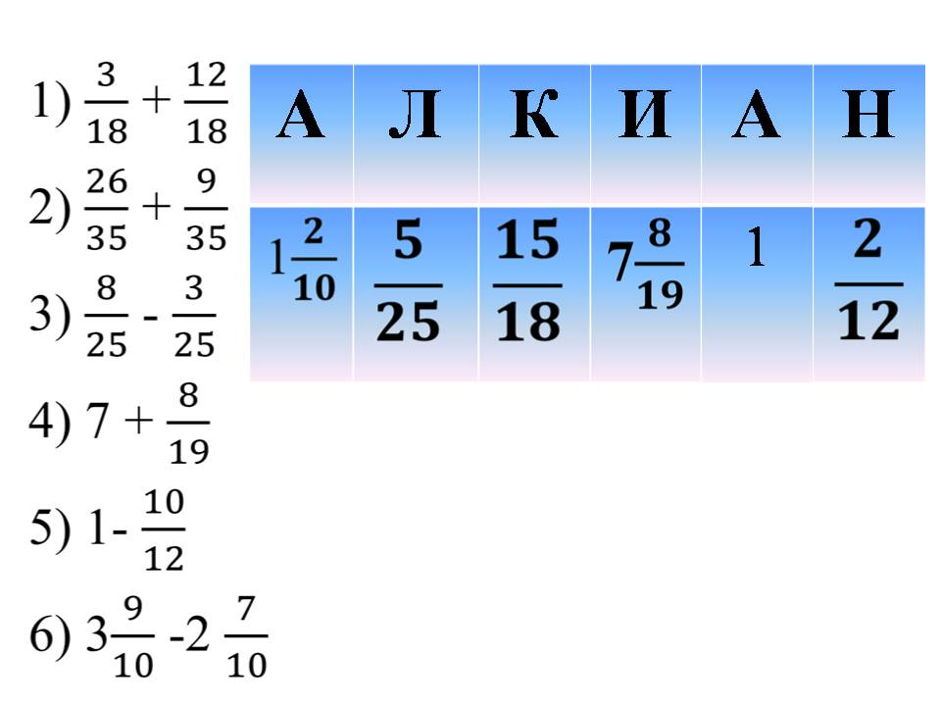
2. Розв'яжіть задачу. Знайдіть периметр рівнобедреного трикутника, якщо його бічна сторона дорівнює 4 см, а основа 3 см.

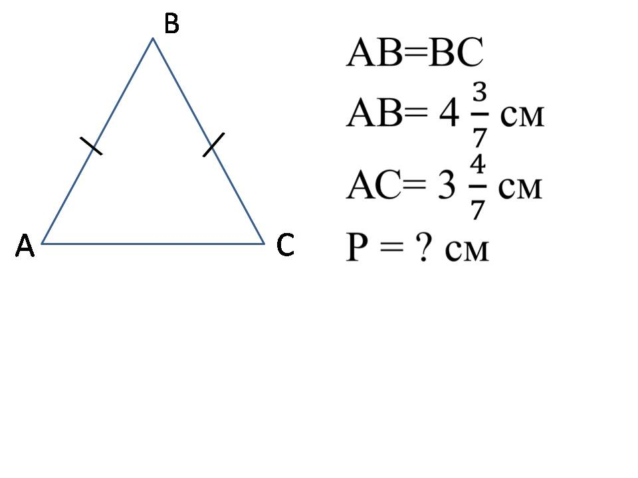
Фізкультхвилинка.
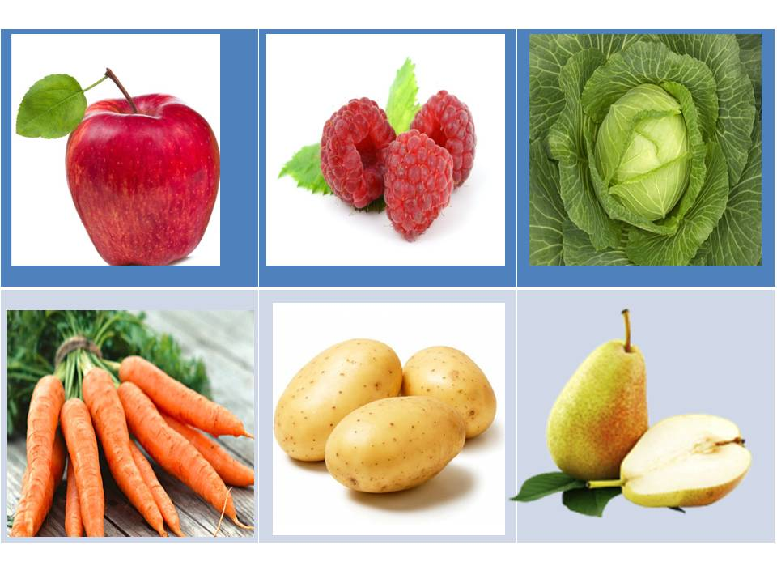3. Робота біля дошки. Математичне лото. Діти по черзі вибирають карту-завдання з зображенням фруктів та овочів.

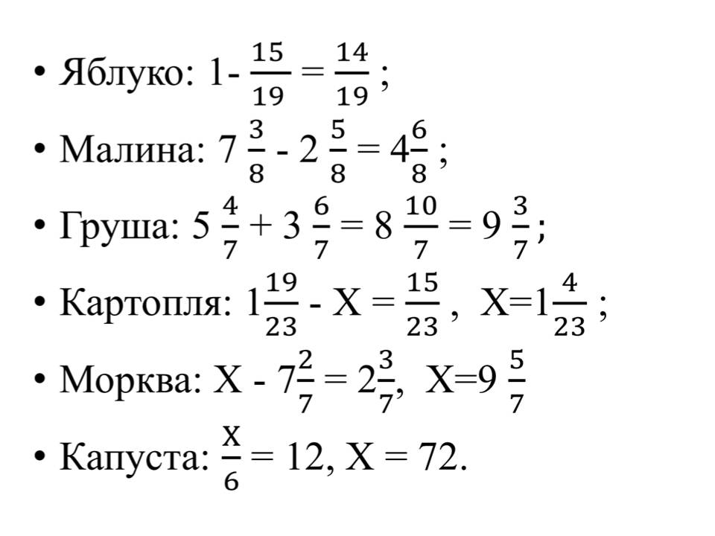

Вчитель розповідає дітям про користь та вітамінну цінність овочів та фруктів, зображених на картинках.
4. Задачі для допитливих.
- У кошику лежать 5 яблук. Чи можна поділити їх порівну між п'ятьма товаришами так, щоб одне яблуко залишилось у кошику?
- Розділити 10 апельсинів порівну між дванадцятьма особами, за умови, що різати кожний апельсин можна не більше як на 3 рівні частини?
V. Підсумки уроку. Робота з листами оцінювання.
VІ. Рефлексія. Перевірка емоційного стану учнів ( смайлики).

